DIPLOM
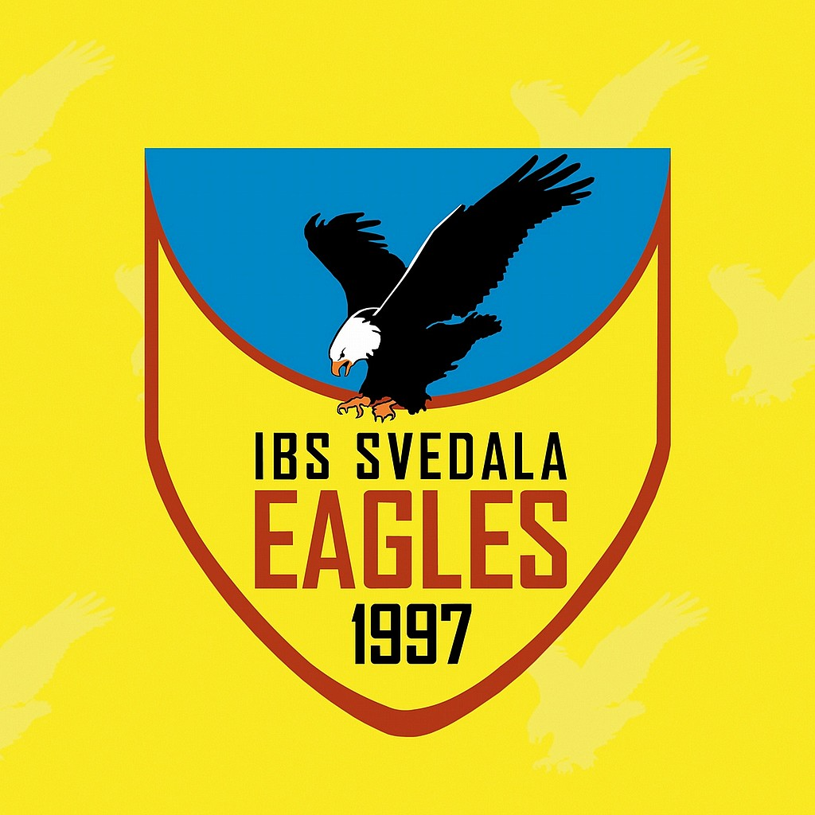

Till innebandyspelare:

William Anderberg
För att ha kämpat väl och haft kul under samtliga träningar/matcher
med lag P12/13 under säsongen 2022/2023.
Samtliga Ledare önskar dig en fantastisk sommar!

